# Основные задачи компьютерного проектирования РЭС.

# Виды обеспечения САПР

техническое;

программное (системное, прикладное);

методическое:

- математическое,

- лингвистическое (языки универсальные, проблемно-ориентированные),

- прочее;

информационное;

организационное.

# Классификация моделей РЭС

Модели (по способу получения):

* физические,
* формальные.

-------------------------------------------------------------------------------------------

Модели (по типу внутренних параметров):

* электрические,
* физико-топологические,
* технологические.

--------------------------------------------------------------------------------------------

Модели (по уровню сложности):

* полные,
* макромодели – фазовые / факторные.

--------------------------------------------------------------------------------------------

Модели (по области применения):

* глобальные,
* локальные – статические / динамические;

– по постоянному / переменному току;

– непрерывные / дискретные;

– и т.п.

# Базовые компоненты для программ моделирования

# Электрические модели пассивных компонентов

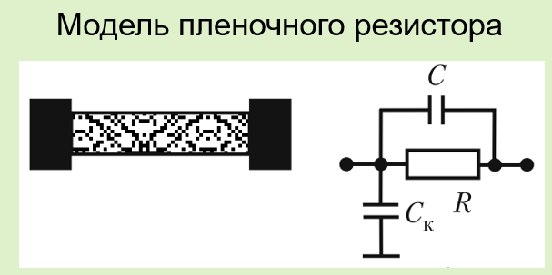

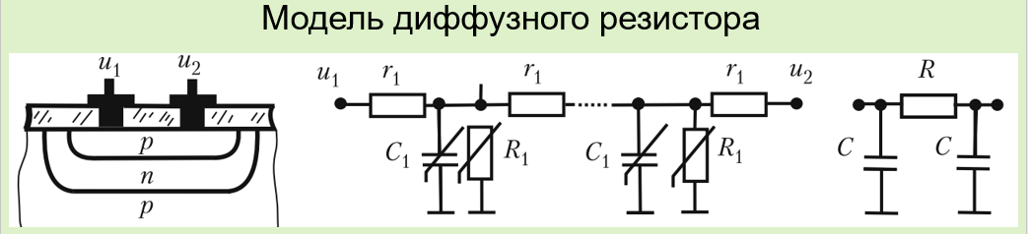

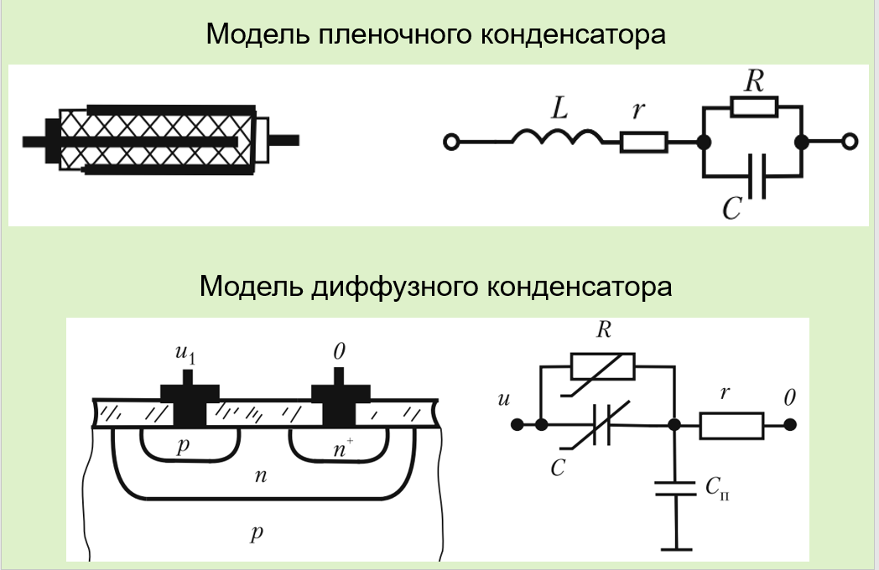

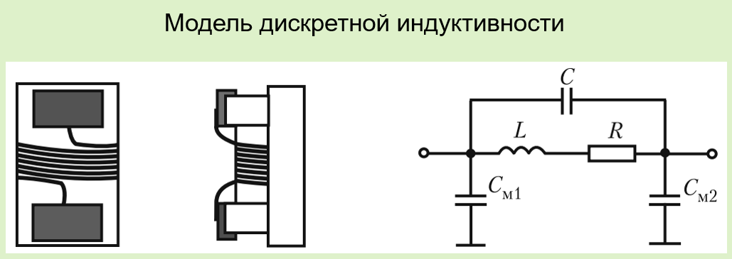

# Электрические модели диода и биполярного транзистора

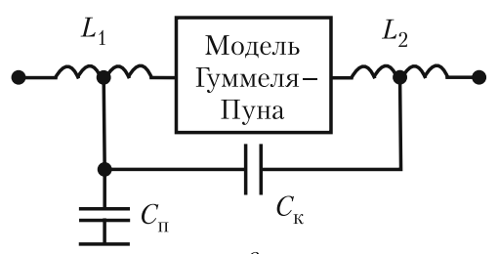

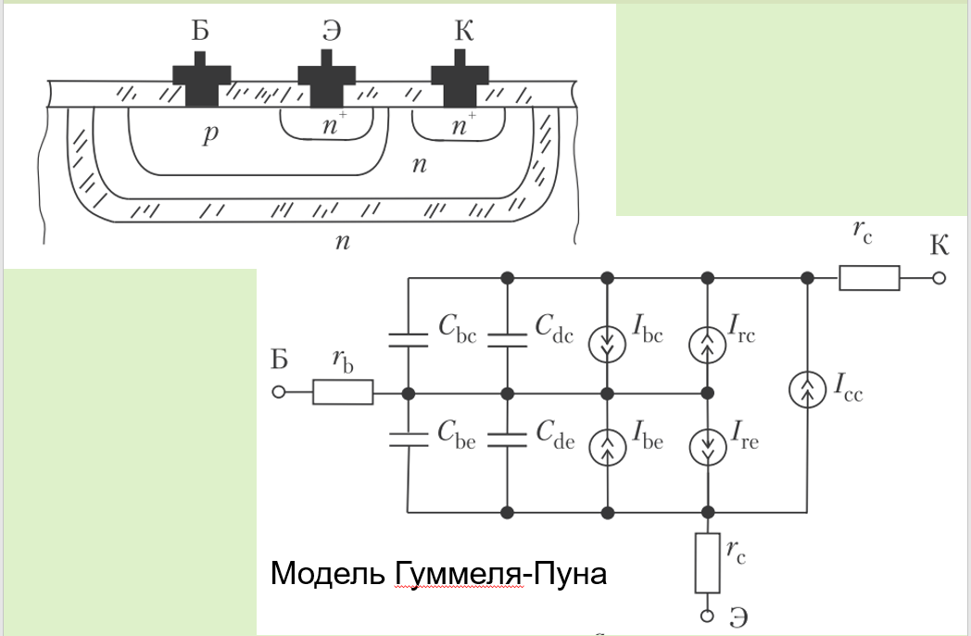

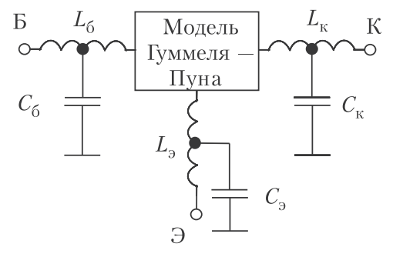

# Электрические модели полевого транзистора

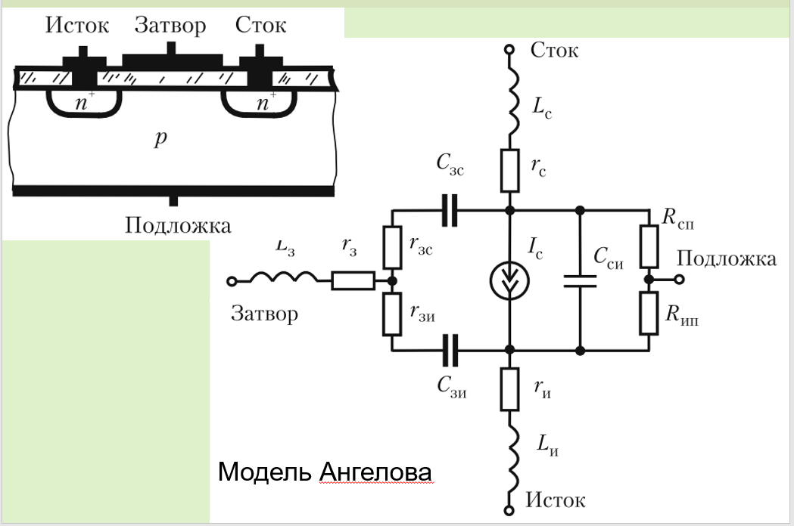

# Макромодели операционного усилителя

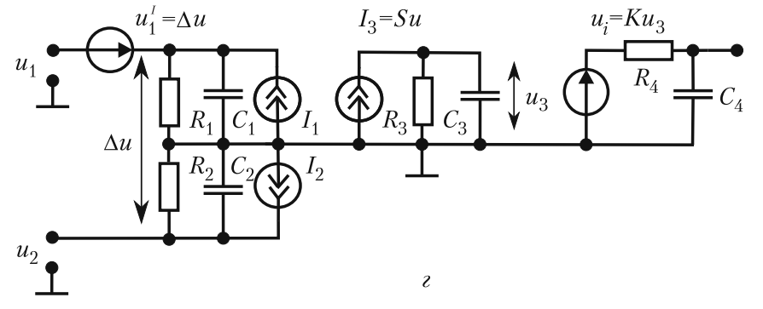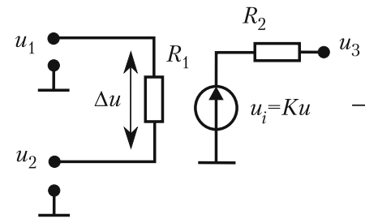

# Макромодели цифровых ИС